**Stručný návod na šifrovanie súborov v aplikácii Multicash (len pre verziu 3xx)**

**The short manual for crypting files in the Multicash application (only for the version 3xx)**

**Dôležité upozornenie:**

* Pred nastavením šifrovania súborov **je potrebné vytvoriť zálohu aplikácie Multicash. Až po vytvorení zálohy je možné prejsť k nastaveniu šifrovania súborov v aplikácii.**
* Pri zvolení možnosti **„Súbory stiahnuté z bánk“** budú všetky súbory a **výpisy** stiahnuté z banky **zašifrované**. To znamená, že **nie je možný ich** **import do účtovníctva** bez **dodatočného riešenia**, ktorý ich pred importom dešifruje. **Riešenie, ktoré dešifruje výpisy pred ich importom, vie na vyžiadanie zdarma dodať servisná firma Qtri s.r.o., s ktorou ČSOB Banka spolupracuje.** V prípade záujmu, kontaktuje prosím ČSOB Helpdesk na telefónnom čísle: **0850 111 777.**
* V súčasnosti prebieha migrácia klientov na Multicash verzie 4. **Klienti , ktorí už používajú Multicash verzie 4 majú údaje v súboroch šifrované**, preto nie je nutné dodatočné nastavenie šifrovania súborov.

**The important notice:**

* It is needed **to create a backup of the Multicash application** before setting up file encryption. **After creating the backup it is possible to proceed to the file encryption settings in the application.**
* **If you select the “Files collected from banks”** option, all files and **statements** downloaded from the bank will be **encrypted**. This means that **it is not possible to import them into accounting without an additional solution** that decrypts them before importing. **The solution, which decrypts statements before th eir import, can be supplied free of charge on request by the service company Qtri s.r.o., with which ČSOB Banka cooperates**. If you are interested, please contact ČSOB Helpdesk on the telephone number: **0850 111 777.**
* Clients are currently migrating to Multicash version 4. **Clients who are already using Multicash version 4 have data in the files encrypted**, so no additional file encryption settings are required.

**Slovenská verzia návodu:**

Pre zašifrovanie súborov je potrebné v aplikácii Multicash verzie 3xx kliknúť na menu **„Správa“** ďalej na **„Systémové parametre“**. V Systémových parametroch je potrebné zvoliť menu **„Šifrovanie súborov“**. V Šifrovaní súborov je možnosť zakliknúť, ktoré súbory je možné šifrovať prostredníctvom checkboxu „**Aktivovať šifrovanie súborov?“**

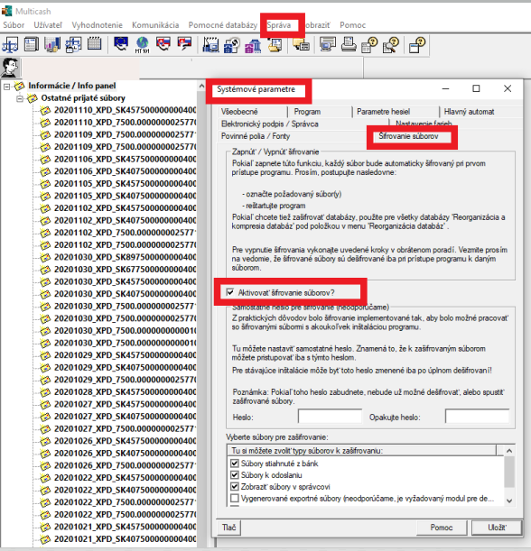

**The English translation of the manual:**

To encrypt files is necessary to click on **"System parameters"** in the Multicash application (the version 3xx) on the **"Administration"** menu. In the System parameters is necessary to select the menu **"File encryption"**. In File Encryption, you can click which files can be encrypted via the checkbox **„Activate file encryption?“**

